2014-2015学年度下学期高一期末考试
高一（理科）数学试题
一.选择题（本大题共12小题，每小题5分，满分60分.在每小题给出的四个选项中，只有一项是符合题目要求的.请把答案涂在答题卡上.）
1.在等差数列{$\sqrt{3}$}中，$\frac{3\sqrt{2}}{2}$，则数列{$(2)S_{n}=3×3+5×3^{2}+⋯(2n+1)3^{n}$}的前9项和$∴$
A.66 B.99 C.144 D.297
2.已知直线$3S_{n}=3×3^{2}+5×3^{3}+⋯(2n+1)3^{n+1}$与直线$∴$平行，则$−2S_{n}=3×3+2×3^{3}+⋯+2×3^{n}+(2n+1)3^{n+1}$的值是（ ）
A．$=9+2(3+3^{2}+⋯3^{n})−(2n+1)3^{n+1}$ B$=9+2×\frac{3^{2}(1−3^{n})}{1−3}−(2n+1)3^{n+1}$ C.-$∴$ D. $S_{n}=n3^{n+1}$
( )
4.设一元二次不等式的解集为则的值为 ( )
A.1 B.- C.4 D. $l$
5.某四面体的三视图如图所示，该四面体四个面的面积中最大的是（ ）
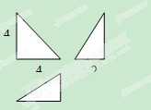
A．8 B.$2x+4y+9=0$ C. $l$ D.10

6.已知公比为q的等比数列{}中,,则$x+2y−3=0$的值为( )
A.1 B. -4 C. D.
7.若过点P（-，-1）的直线与圆有公共点，直线$\text{OP}⊥\text{OQ}$的倾斜角的取值范围（ ）
A. B. C. D.
8.设$m=3$是两条不同的直线，是两个不同的平面，则下列命题错误的是（ ）
A．$m=3$ B．$M$
C．$N$ D．$\text{PC}$
9.用与球心距离为2的平面去截球，所得的截面面积为$\text{PB}$，则球的体积为（ ）
A.$\text{AD}$ B. $\text{BC}$ C.$\text{AD}$ D.

10. 在△中，角的对边分别为，若，则的值为 ( )
A. B. C. D.$\text{PA}$
11.不等式组$\text{ABCD}$表示的平面区域为Ω , 直线与区域Ω有公共点 ,则实数k的取值范围为 （ ）
A. B. C. D.
12.已知圆，圆与圆关于直线对称，则圆的方程为 （ ）
- B. $x^{2}+{\left(y−1\right)}^{2}=1$
C.${\left(x+1\right)}^{2}+(y−1)^{2}=1$ D. $(x+2)^{2}+{\left(y−1\right)}^{2}=1$
第2卷（非选择题）

二、填空题（共4小题，每小题5分，满分20分.请把答案填在答题卡上.）
13.已知数列{$a_{n}$}对于任意$p,q∈N^{},{有a}_{p}+a_{q}=a_{p+q}$若，$a_{1}=\frac{1}{9}$则$a_{\text{36}}=$
- $\text{已知}Δ\text{ABC}\text{中，}$角A，B，C所对的边长分别为$a,b,c$，且满足$c\text{sin}A=\sqrt{3}a\text{cos}C$，则$\text{sin}A+\text{sin}B$的最大值是
15.函数$y=\frac{x^{2}+3}{\sqrt{x^{2}+2}}$的最小值是
16．如图所示，在四边形ABCD中，AB=AD=CD=1,BD=$\sqrt{2}$,BDCD,将四边形ABCD沿对角线BD折成四面体$A^{}−\text{BCD}$，使平面$A^{}\text{BD}⊥$平面BCD，则下列结论正确的是 .
D
C
B
A/
D
C
A
B
(1)$A^{}C⊥\text{BD}$； (2) $∠{\text{BA}}^{}C={\text{90}}^{°}$；
(3)${\text{CA}}^{}$与平面$A^{}\text{BD}$所成的角为${\text{30}}^{°}$；
(4)四面体$A^{}−\text{BCD}$的体积为$\frac{1}{6}$.

三、解答题(本大题共六小题，满分70分.解答应写出文字说明，证明过程或演算步骤.)
17．(本小题满分10 分)
在四棱柱P-ABCD中，底面ABCD为正方形，PD面ABCD，$E$是$\text{PC}$的中点，作$\text{EF}⊥\text{PB}$交$\text{PB}$于点$F$，PD=DC。
（1）、证明：$\text{PA}$∥平面$\text{EDB}$；
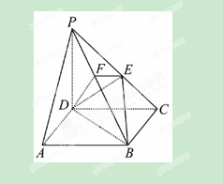
（2）、证明：$\text{PB}⊥$平面$\text{EFD}$。

18.（本小题满分12分）
已知等差数列{$b_{n}$}，等比数列{$a_{n}$}$(q≠1),{且a}_{1}=b_{1}=3,a_{2}=b_{4},a_{3}=b_{\text{13}}$
（1）求：通项公式$a_{n}$，$b_{n}$
（2）令$c_{n}$$=a_{n}$$b_{n}$，求{$c_{n}$}的前n项和$S_{n}$.
19．（本小题满分12分）在中，内角所对边分别为，且$\frac{c−b}{c−a}=\frac{\text{sin}A}{\text{sin}C+\text{sin}B}$．
（1）求角的大小；
（2）如果，求面积的最大值．

20.（本小题满分12分）已知直线$l$过点$M(1,1)$，并且与直线$2x+4y+9=0$平行.
（1）求直线$l$的方程；
（2）若直线$l$与圆$x^{2}+y^{2}+x−6y+m=0$相交于$P,Q$两点，$O$为原点，且$\text{OP}⊥\text{OQ}$，求实数$m$的值.

21．（本小题满分12分）已知数列$\left\{a_{n}\right\}$的各项均为正数，前$n$项和为$S$，且$S_{n}=\frac{a_{n}\left(a_{n}+1\right)}{2}$，$n∈N^{}$。
（1）、求数列$\left\{a_{n}\right\}$的通项；
（2）、设$b=\frac{1}{2S_{n}}$，$T_{n}=b_{1}+b_{2}+⋯+b_{n}$，求$T_{n}$。
22.（本小题满分12分）如图，在四棱锥$P−\text{ABCD}$中，底面$\text{ABCD}$为直角梯形, $\text{AD}$∥$\text{BC}$，$∠\text{BAD}=\text{90}°$，$\text{PA}$⊥底面$\text{ABCD}$，且$\text{PA}=\text{AD}=\text{AB}=2\text{BC}=2$，$M$、$N$分别为$\text{PC}$、$\text{PB}$的中点.
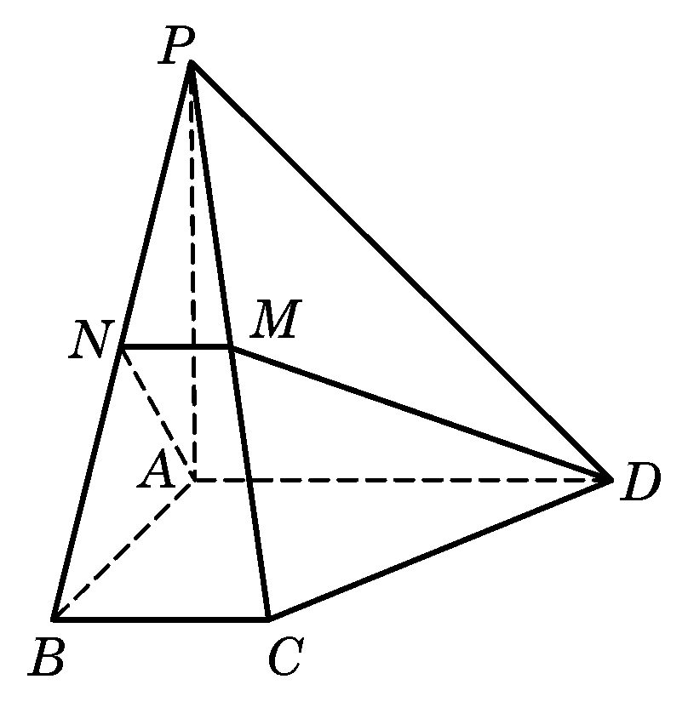
（1）求证：；
（2）求$\text{BD}$与平面$\text{ADMN}$所成的角；
（3）点$E$在线段$\text{PA}$上，试确定点$E$的位置，使二面角$A−\text{CD}−E$为$\text{45}°$.

2014-2015学年度下学期高一期末考试理科试题
1 | 2 | 3 | 4 | 5 | 6 | 7 | 8 | 9 | 10 | 11 | 12
B | A | C | B | C | C | D | D | B | A | C | C
- 4 14. $\sqrt{3}$
15. $\frac{3\sqrt{2}}{2}$ 16. (2,4)
17
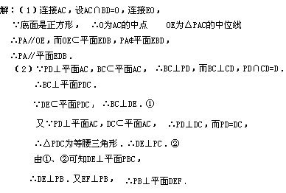

18（1）
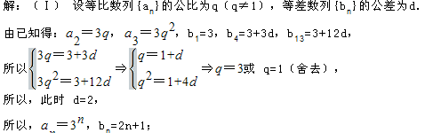
$(2)S_{n}=3×3+5×3^{2}+⋯(2n+1)3^{n}$ $∴$ $3S_{n}=3×3^{2}+5×3^{3}+⋯(2n+1)3^{n+1}$
$∴$$−2S_{n}=3×3+2×3^{3}+⋯+2×3^{n}+(2n+1)3^{n+1}$$=9+2(3+3^{2}+⋯3^{n})−(2n+1)3^{n+1}$
$=9+2×\frac{3^{2}(1−3^{n})}{1−3}−(2n+1)3^{n+1}$ $∴$$S_{n}=n3^{n+1}$
19、（1）由正弦定理得， …………………………6分
（2）， ……………………………8分
又，所以，当且仅当取等号.………………………10分
，
为正三角形时，. ……………………………12分
20
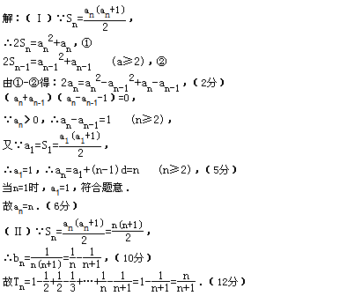
21.解（1）∵直线$l$与直线$2x+4y+9=0$平行
∴直线$l$斜率为， 其方程为 即$x+2y−3=0$ （4分）
（2）由 消去得
设，则 （7分）
∵$\text{OP}⊥\text{OQ}$ ∴， （8分）
∴∴ （10分）
∴ 解得$m=3$ 满足
∴$m=3$ （12分）
22．（1）∵$M$、$N$分别为$\text{PC}$、$\text{PB}$的中点，$\text{AD}$∥$\text{BC}$
∴$\text{AD}$∥，即四点共面

∵N是PB的中点，PA=AB, ∴AN⊥PB.
∵AD⊥面PAB, ∴AD⊥PB.
又∵
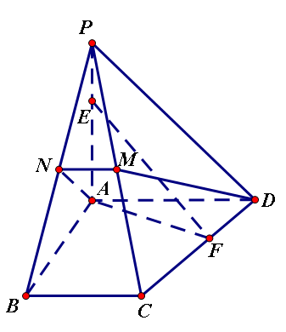
∴PB⊥平面ADMN. （4分）
（2）连结DN，∵PB⊥平面ADMN，
∴∠BDN是BD与平面ADMN所成的角.
在中,
∴BD与平面ADMN所成的角是. （8分）
（3）作于点，连结
∵$\text{PA}$⊥底面$\text{ABCD}$ ∴
∴ ∴
∴就是二面角的平面角
若，则
由 可解得
∴当时，二面角的平面角为45° （12分）

